


02.11.-05.11.2021.
PONEDJELJAK: PRAZNIK
UTORAK
DORUČAK: KRUH, SIRNI NAMAZ, ČAJ
VOĆE: SEZONSKO VOĆE
RUČAK: GOVEĐA JUHA, SEKELJ GULAŠ SA PIREOM, KRUH

UŽINA: JOGURT

SRIJEDA
DORUČAK: KRUH, PUREĆA ŠUNKA, BIJELA KAVA
VOĆE: SEZONSKO VOĆE
RUČAK: FINO VARIVO, PEČENA PILETINA, KRUH
UŽINA: KOLAČ OD VIŠNJE

ČETVRTAK
DORUČAK: PALENTA S VRHNJEM
VOĆE: SEZONSKO VOĆE
RUČAK: JUHA OD TIKVICE, JUNEĆI RIŽOT, KUPUS SALATA, KRUH
UŽINA: ČAJ, KEKSI

PETAK
DORUČAK : KRUH, RIBLJI NAMAZ, ČAJ
VOĆE: SEZONSKO VOĆE
RUČAK: JUHA OD MRKVE, PEČENA SRDELA, RESTANI KRUMPIR, ZELENA
SALATA, KRUH
UŽINA: BANANA


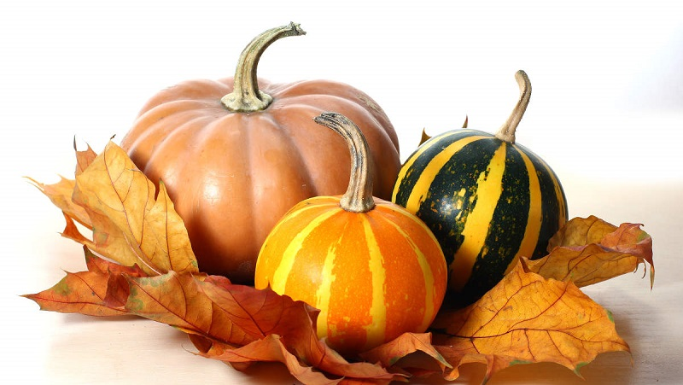
Vrtić zadržava pravo na izmjenu jelovnika u okviru zadanih normativa obzirom na dostupnost namirnica. Djeci s posebnim prehrambenim potrebama osigurava se adekvatan zamjenski obrok u skladu s individualnim zahtjevima. Jelovnik sastavile: Zdravstvena voditeljica i glavne kuharice

